PREFA Sailerklemme LALO P.10 nussbra 11 P.10 Nussbraun
PREFA

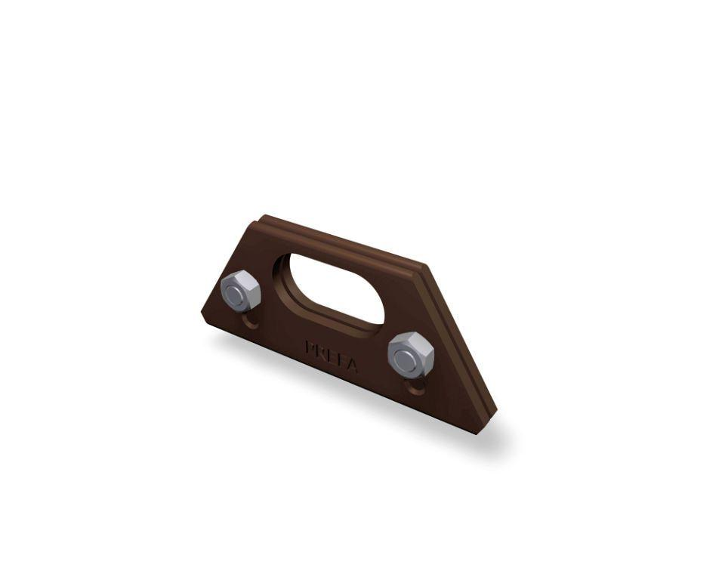Eigenschaften
GTIN:
4043111111483
HAN:
120226

